**Curso de Curta Duração**

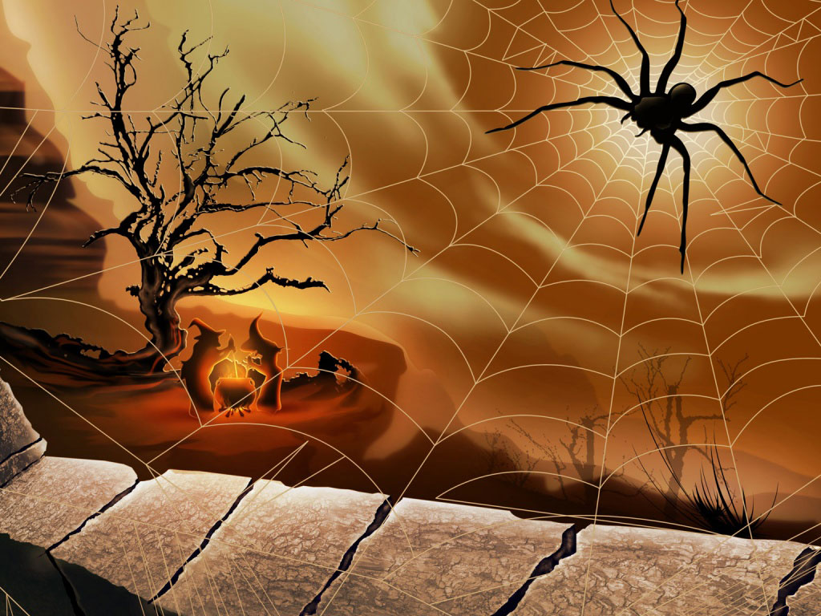

**FIOS E DESAFIOS DA ESCRITA:**

**Intertextualidade, ética e criatividade**

**Ministrante: Profa. Dra. Ormezinda Maria Ribeiro- Aya (PPGE-MP-UnB)**

**Coordenação: Prof. Dr. Tiago Aguiar (UFPB)**

**Datas: de 11 a 13 de outubro de 2022, das 14h às 17h**

**Local: Sala 510 CCHLA**

**Realização:**

****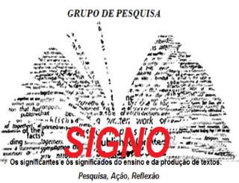

**PROGRAMA**

**Dia 11:**

**Oficina de produção de textos**

**Os mitos da escrita**

**A teia de significantes**

**Dia 12:**

**Tempo Kairós**

**Desatando os nós da criatividade**

**Dia 13:**

**Oficina de produção de textos**

**Cruzando os fios da ética e da criatividade**

**Os desafios da intertextualidade**